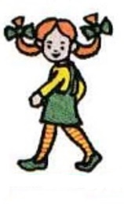
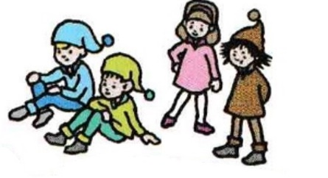
Učivo II.B (2. 11. – 6. 11. 2020)

ČJ: učebnice s. 33/1, 3, 4 – ústně
33/2 – písemně do sešitu ČJ-Š
učebnice s. 34, 35, 36 – ústně
pracovní sešit s. 17/3
s. 18/1
s. 20/1
s. 21/2
písanka s. 16, 17
čítanka s. 27, 28, 29
M: učebnice s. 22 - ústně
pracovní sešit s. 34/1, 2
s. 35/2, 5, 6
s. 36/1, 2
s. 37/1, 2, 3
početníček s. 11/1
s. 12/1
s. 13/1

PRV: učebnice s. 18 – ústně
pracovní sešit s. 18/1 – 6
pracovní sešit s. 19/1, 2, 3

Prezentace k on-line výuce budou průběžně vkládány na www.skolavpyzamu.cz a do souborů MS Teams.
Vybrané vypracované úlohy vkládejte, prosím, na www.skolavpyzamu.cz. Děkuji.

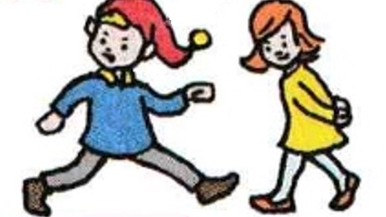

Pěkný týden přeje
Lucie Čeperová

